МИНИСТЕРСТВО ОБРАЗОВАНИЯ РЕСПУБЛИКИ БЕЛАРУСЬ
Учреждение образования
БЕЛОРУССКИЙ ГОСУДАРСТВЕННЫЙ УНИВЕРСИТЕТ ИНФОРМАТИКИ И РАДИОЭЛЕКТРОНИКИ

Инженерно-экономический факультет
Кафедра экономической информатики

Отчет
по лабораторной работе №1

на тему «Системы контроля версий»
по курсу «Современные технологии серверной разработки»

Выполнил: | Р. В. Тамашевский
 | Студент группы 472303
Проверила: | Е. А. Мельникова

Минск 2026
Цель: приобрести навыки работы с системой контроля версий Git, ознакомиться с особенностями платформы GitHub.

Установим глобальные параметры user.name и user.email. Значения проверим командами git config --global user.email и git config --global user.name:

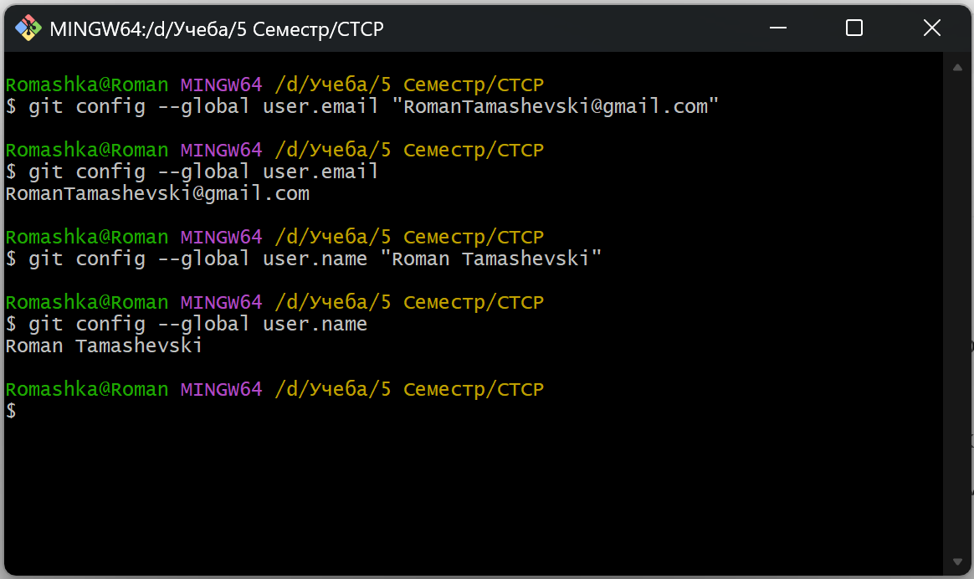

Задание №1

Для успешного выполнения задания №1 требуется:
- Создайте новую директорию.
- Создайте в ней новый репозиторий.
- Добавьте в директорию несколько файлов.
- Проиндексируйте файлы.
- Создайте коммит с комментарием.
- Измените файлы.
- Проиндексируйте измененные файлы.
- Создайте второй коммит.
- Просмотрите историю коммитов

Ход выполнения

Создадим новую директорию:

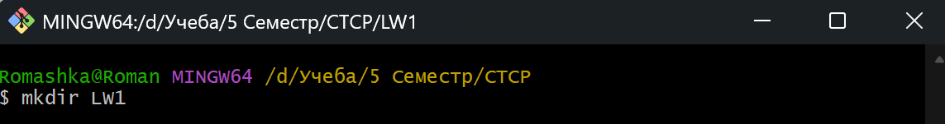

Переместимся в созданную директорию и инициализируем репозиторий:

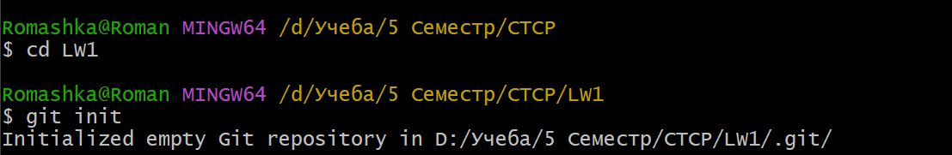

Добавим в директорию несколько файлов:

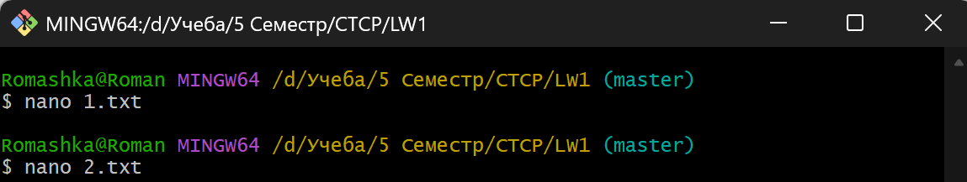

Проиндексируем файлы:

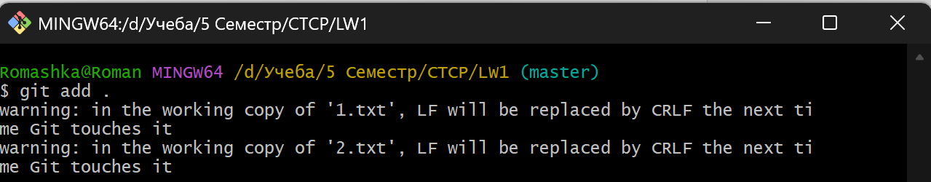

Создадим коммит с комментарием:

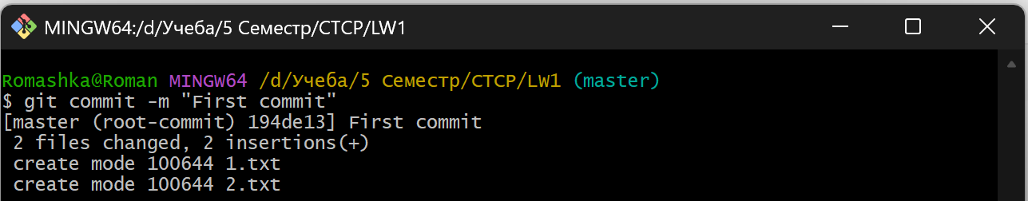

Изменим файлы:

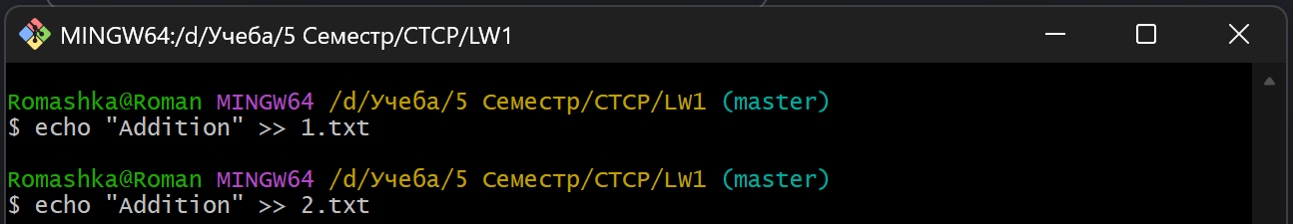

Проиндексируем измененные файлы:

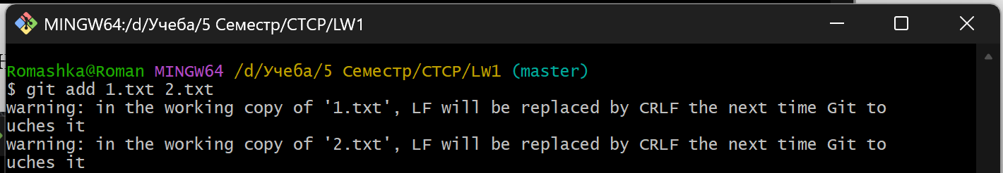
Создадим второй коммит:

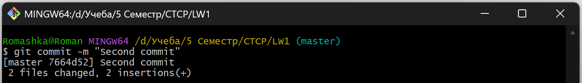

Просмотрим историю коммитов:

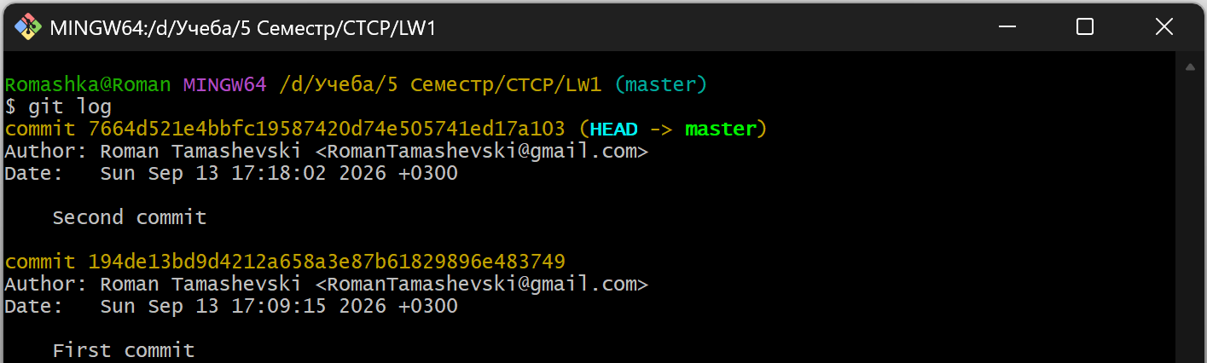

Задание №2

Для успешного выполнения задания №2 требуется:
- Откройте ранее созданную директорию.
- Добавьте новую ветку Dev.
- Изменяйте файлы в директории, создайте несколько коммитов в ветке Dev и сделайте merge, rebase или cherry pick на выбор.
- Восстановите состояние файлов любым способом, предоставляемым технологией Git.

Ход выполнения

Добавляем ветку Dev:

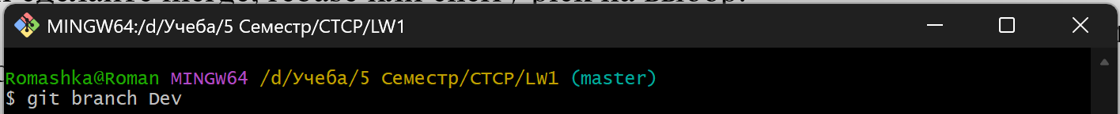

Переключаемся на новую ветку:

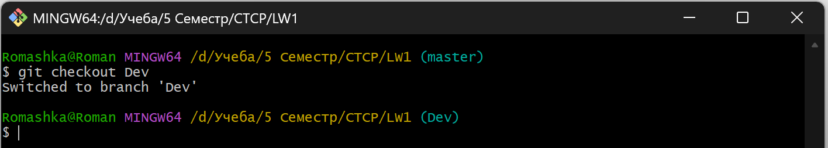

Изменим файлы в директории и создадим несколько коммитов:

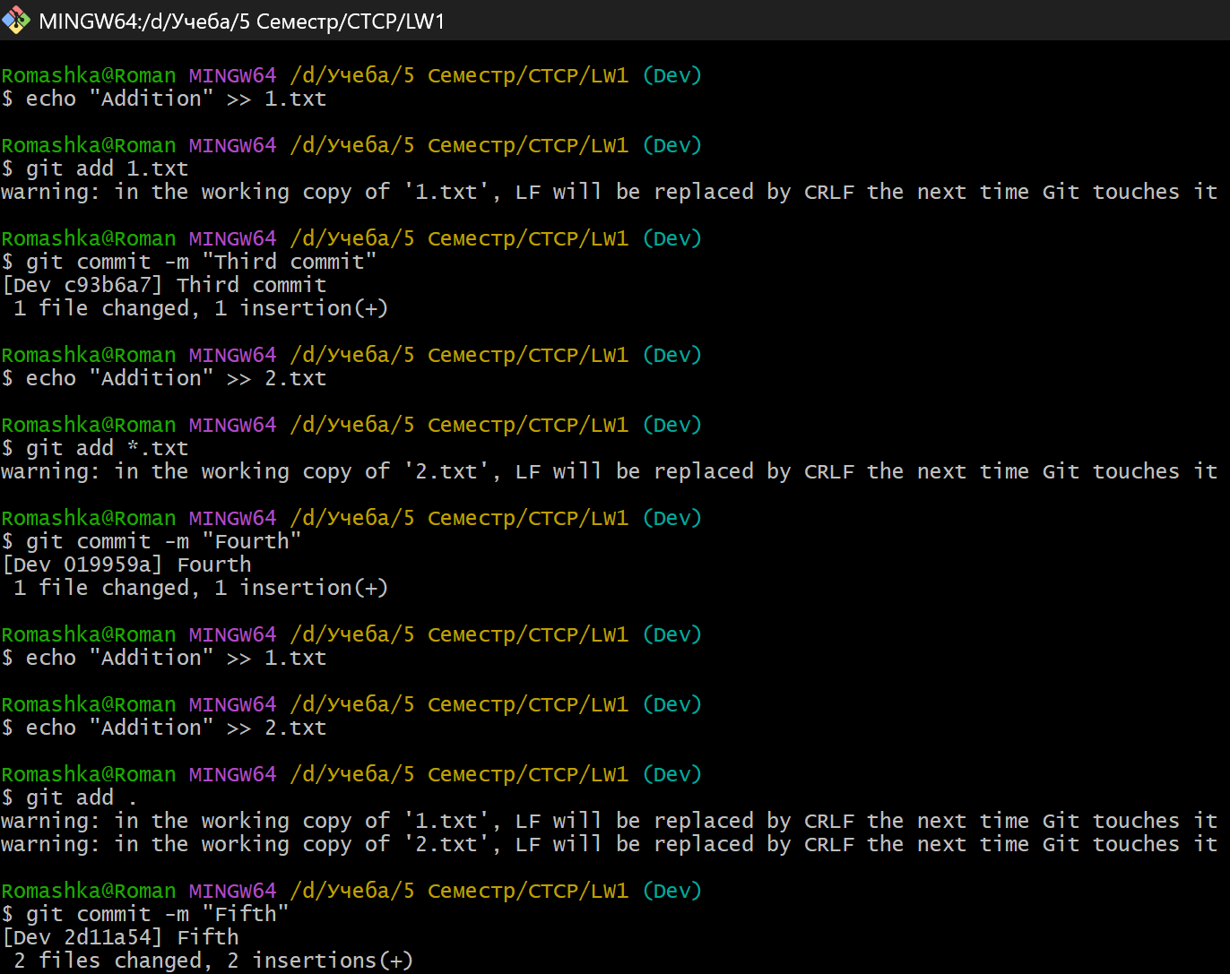

Выполним merge:

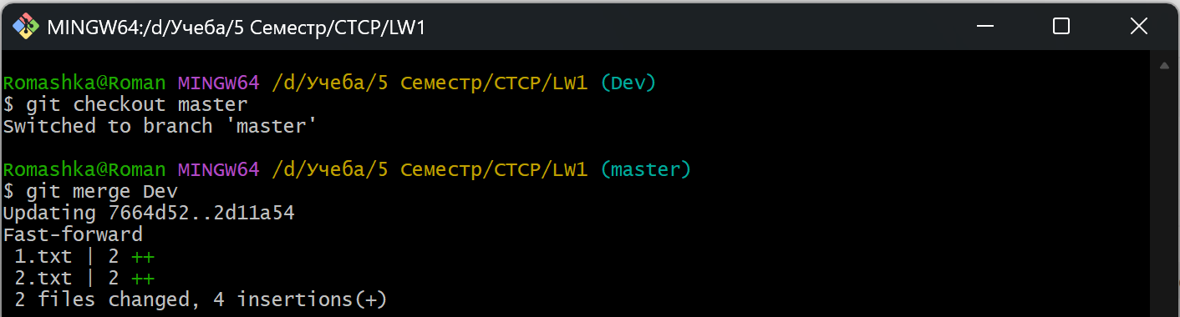

Проверим историю коммитов:

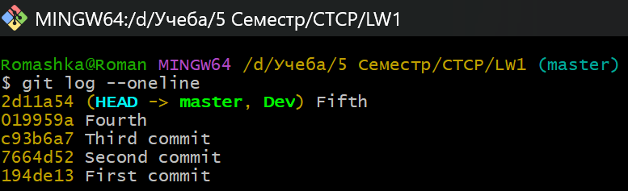

Проверим состояние файла 1.txt, восстановим состояние при втором коммите с помощью reset и снова проверим состояние:

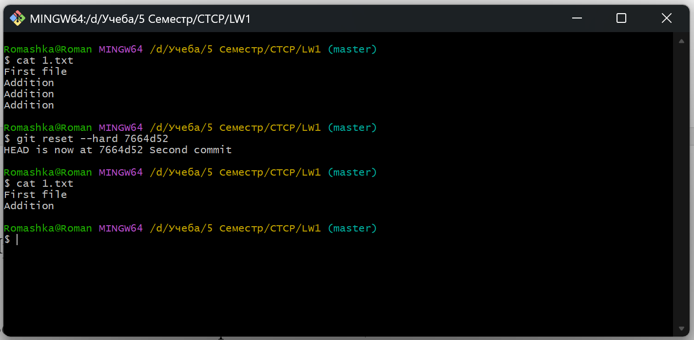

Задание №3

- Создайте удалённый репозиторий.
- Отправьте изменения из ранее созданного локального репозитория в удалённый.
- Передайте напарнику ссылку на свой репозиторий.
- Предоставьте ему доступ к своему репозиторию (Settings > Collaborators)
- Напарник создаёт Fork.
- Напарник клонирует репозиторий.
- Напарник вносит изменения в файлы и загружает изменения в удалённый репозиторий.
- Напарник создаёт Pull Request.
- Просмотрите Pull Request и сделайте Merge.
- Загрузите актуальную версию файлов из удалённого репозитория в свой локальный, используя Rebase для слияния.

Ход выполнения

Интерфейс браузера с открытой платформой GitHub:

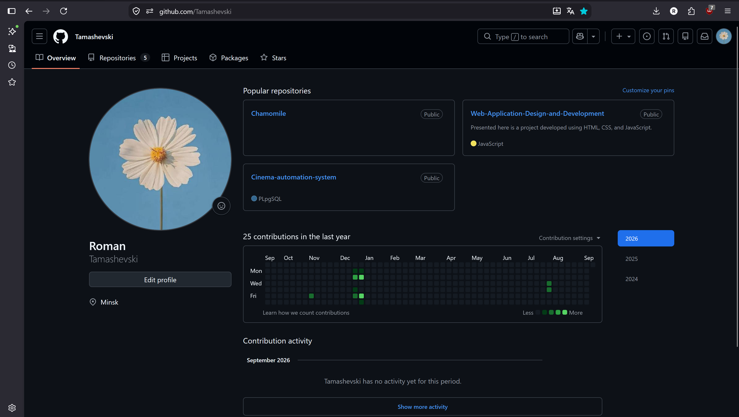

Создаём удалённый репозиторий:

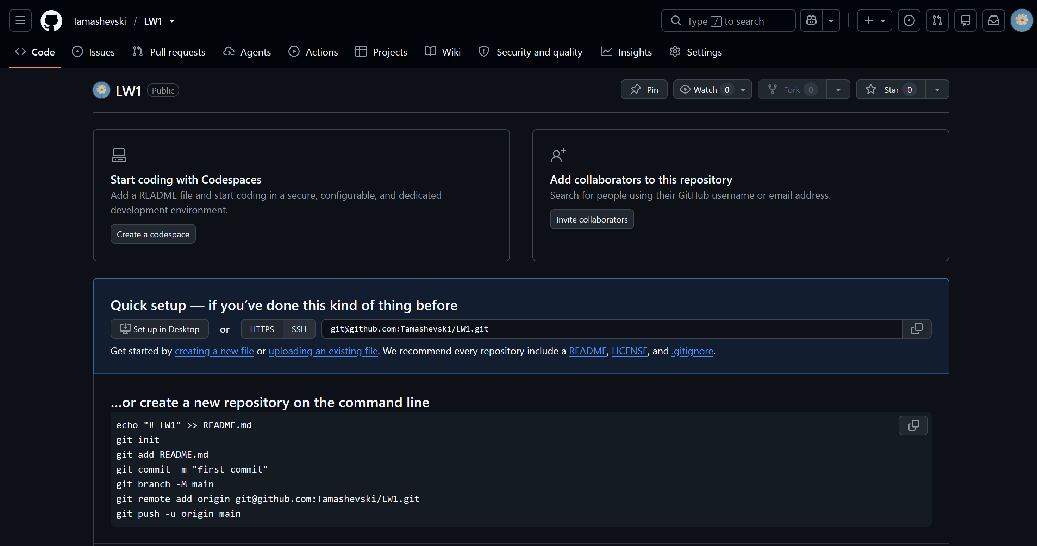

Отправляем изменения из ранее созданного локального репозитория в удалённый:

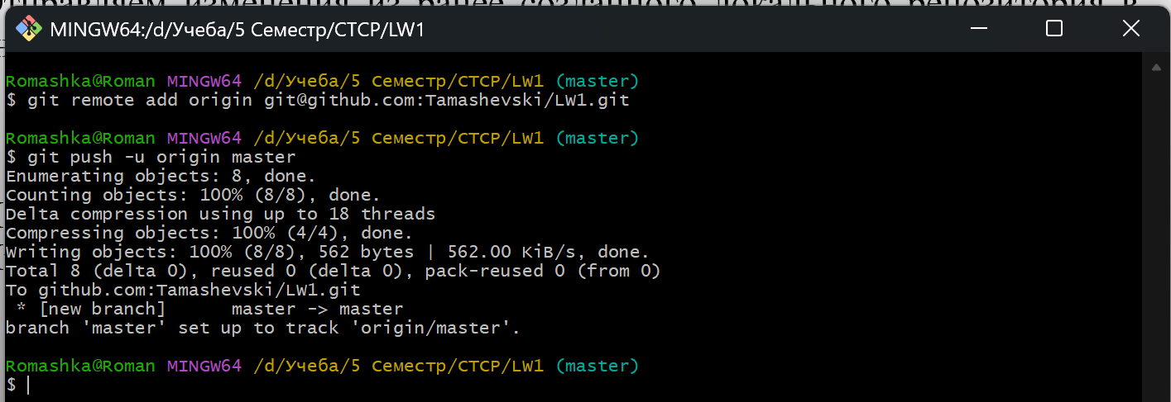
Передаём напарнику ссылку на свой репозиторий и предоставляем ему доступ к своему репозиторию:

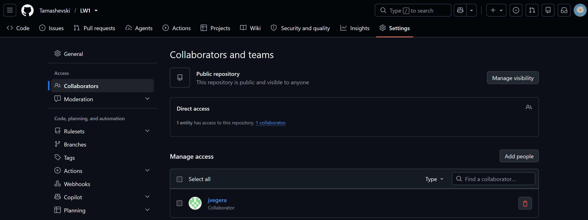

Напарник создаёт Fork, клонирует репозиторий и вносит изменения в файлы и загружает изменения в удалённый репозиторий:

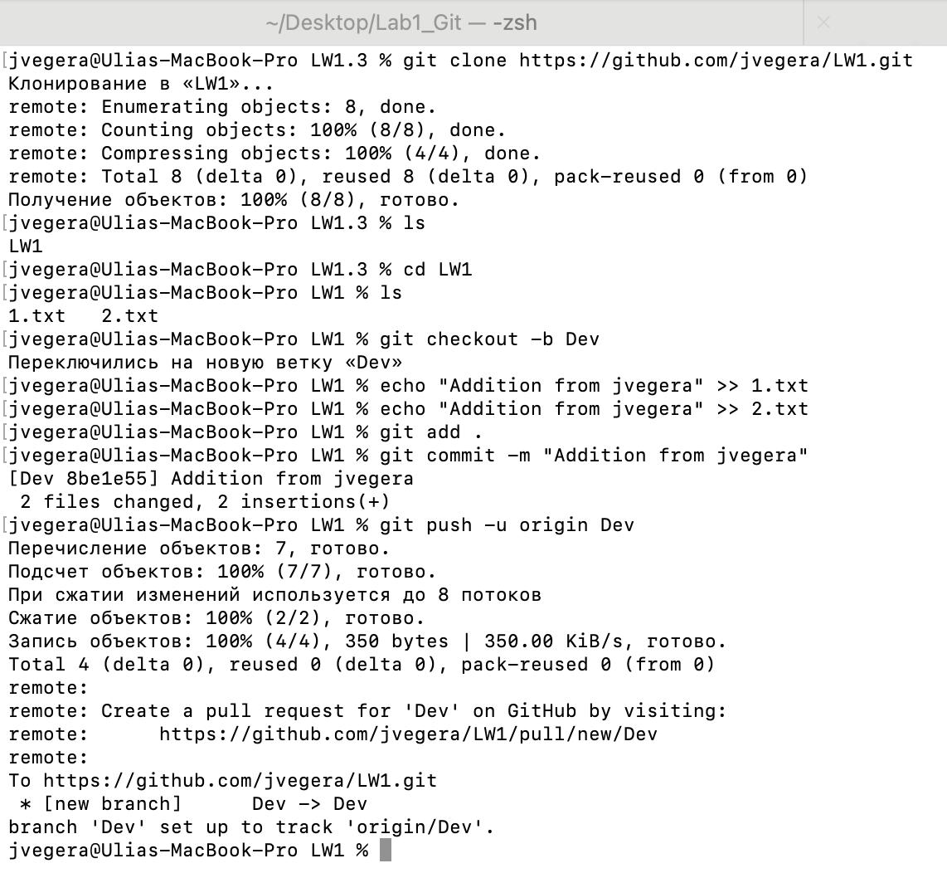

Напарник создаёт Pull Request:

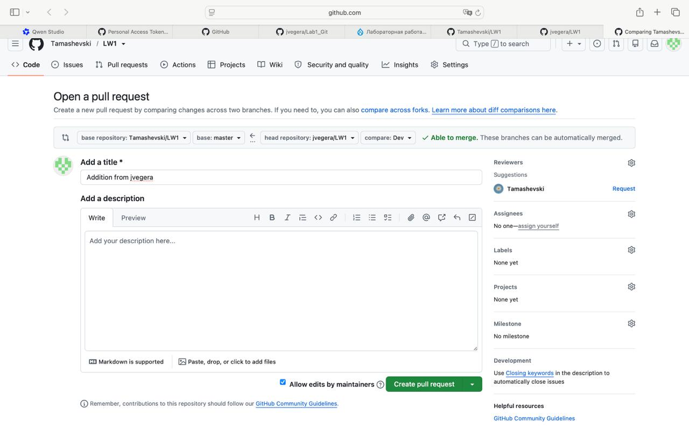

Просмотрим Pull Request и сделаем Merge.

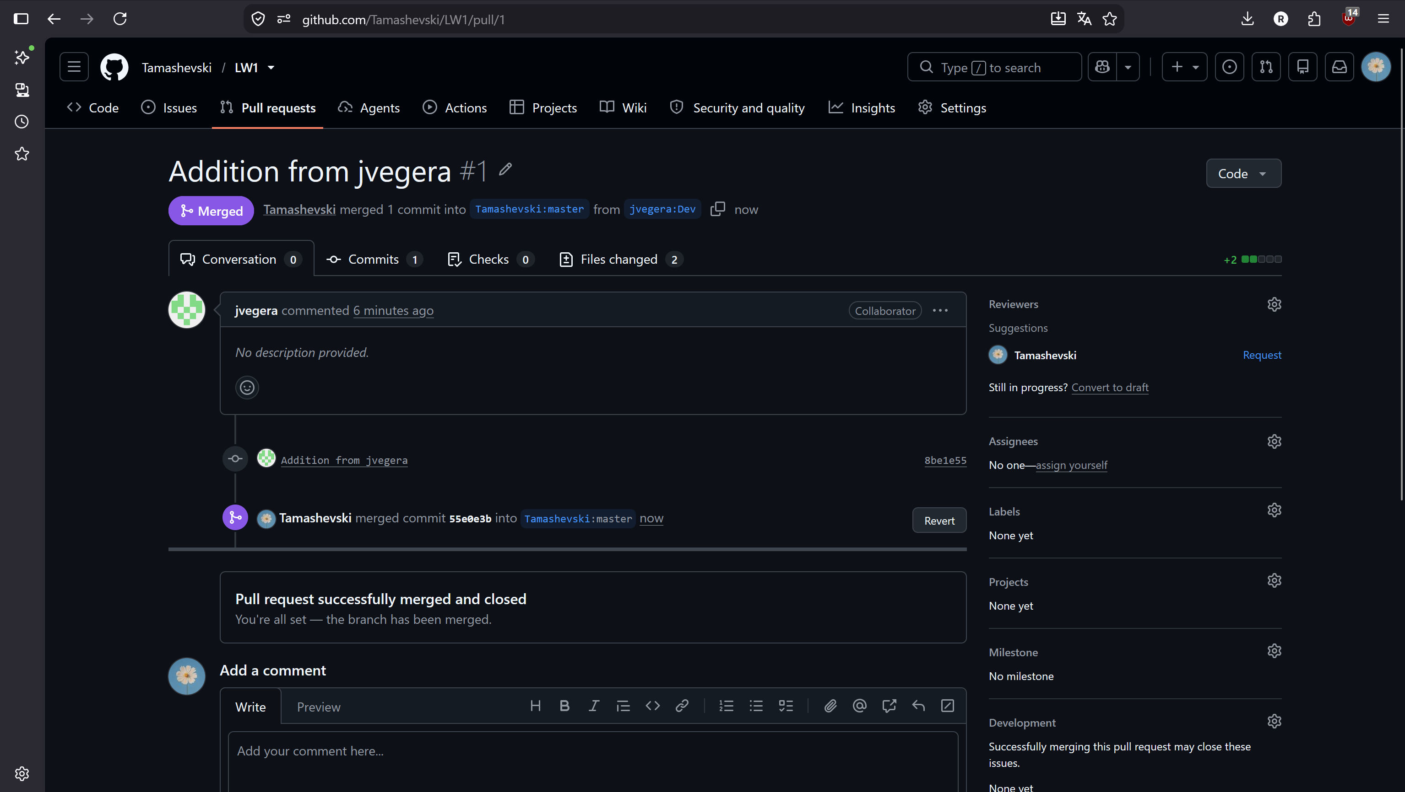

Загрузим актуальную версию файлов из удалённого репозитория в свой локальный, используя Rebase для слияния:

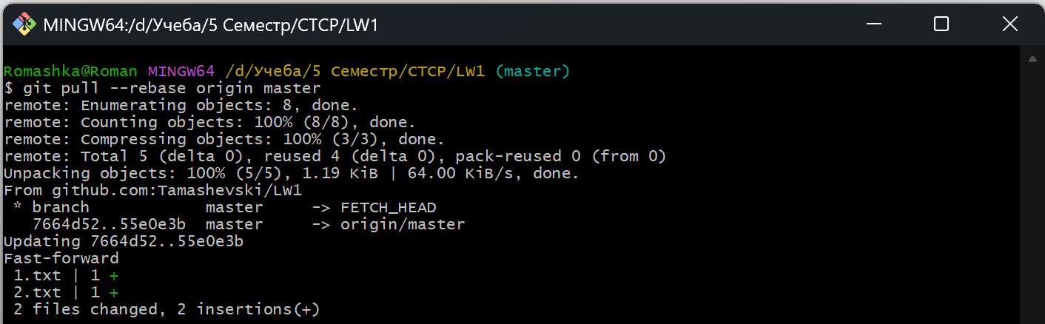
Выполним проверку:

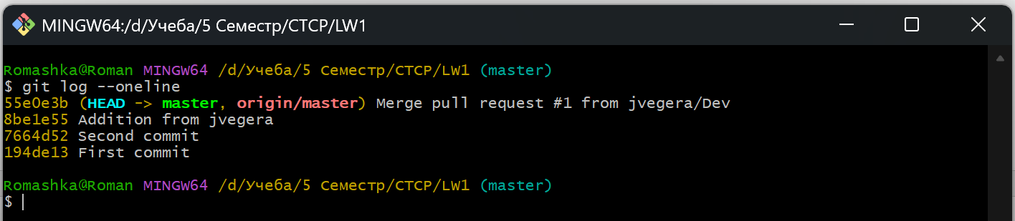

Вывод: В результате выполнения работы закреплены теоретические знания и получены практические навыки использования Git для контроля версий и GitHub для организации совместной разработки, что является необходимым умением для современного разработчика.

